В кейс-средстве должны быть закладки согласно основным компонентам концептуальной модели:
1.Анализ предметной области
1) Закладка «Анализ предметной области»
2. Описание функциональной структуры системы
- Закладка «Use-case диаграмма системы»
3. Описание объектов и связей между ними;
- Закладка «Объекты и атрибуты»
- Закладка «Схема взаимосвязи между объектами предметной области»
4. Описание информационных потребностей пользователей;
- Закладка «Потребности в поиске, сортировке, фильтрации данных»
- Закладка «Потребности с получении статистики»
5. Описание существующего документооборота
- Закладка «Описание документооборота»
6. Описание алгоритмических зависимостей;
- Закладка «Алгоритмические зависимости»
7. Описание ограничений целостности;
- Закладка «Ограничения целостности»
8. Описание лингвистических отношений
1) Закладка «Лингвистически отношения»

Пример для Информационной системы «Деканат. Фиксация результатов обучения»
1. Анализ предметной области
1) Закладка «Анализ предметной области»

2. Описание функциональной структуры системы
- Закладка «Use-case диаграмма системы»

Должен быть открыт документ, по которому выбирается информация.
Для предметной области из нашего примера функциональными элементами (акторами) системы является декан факультета, заместитель декана, секретарь деканата (см. рис. 1.1).
Должны быть заданы функции:
- секретари - фиксируют результаты обучения студентов
- декан и его заместители - анализируют информацию об учебном процессе и принимают управляющие решения.

Декан факультету
Навчальний процес (вивчення та здача іспитів студентами з предметів)
Заступники декану
Аналізують та приймають рішення
Фіксують результати з
Секретарі деканату

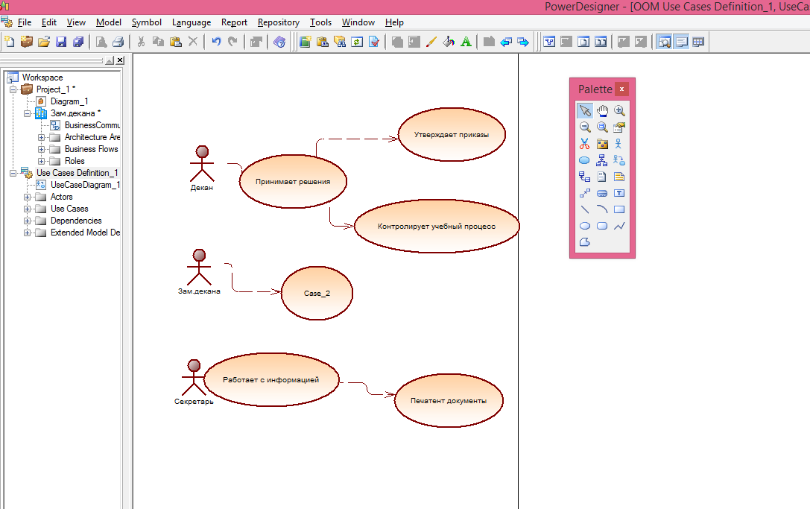

Рисунок 1.1- Use-case диаграмма

3. Описание объектов и связей между ними;
- Закладка «Объекты и атрибуты» .

Должен быть открыт документ, по которому выбирается информация.

Объекты:
- студент;
- группа;
- предмет;
- преподаватель.

Атрибуты:
С Студент: идентификационный номер, номер зачетки, номер в группе, ФИО, оценка, дата экзамена, форма обучения;
− Группа: название группы, специальность, ФИО куратора, кафедра, ФИО зав. кафедры, шифр специальности;
− Предмет: название, общее количество часов, количество практик, вид занятия, семестр, форма контроля, цикл.
- Преподаватель: ФИО, должность, звание, кафедра, телефон.

- Закладка «Схема взаимосвязи между объектами предметной области»

Должен быть открыт документ, по которому выбирается информация.
Должны быть доступны списки объектов предметной области с закладки 3.1.

При этом можно выбрать объект из списка и «перетащить» его в рабочую область рисования схемы взаимосвязи объектов. Между объектами можно протягивать связь и отдельно задавать ее свойства, а связь будет прорисовываться (см. рис. 1.2).
Святи между объектами::
− ”Cтудент” и “Группа” - учится в; тип связи «многие к одному»
− ”Cтудент” и “Предмет” – изучает и сдает. Тип связи «многие ко многим»
− ”Преподаватель” и “Предмет” – ведет. Тип связи «многие ко многим»

Изучает и сдает
Студент
Группа
учится в
Предмет
Преподаватель
ведет

Рисунок 1.2 - Схема взаимосвязи объектов предметной области

4. Описание информационных потребностей пользователей;
- Закладка «Потребности в поиске, сортировке, фильтрации данных»

Должен быть открыт документ, по которому выбирается информация.
Должны быть доступны списки объектов предметной области и их атрибуты с закладки 3.1.
Должна быть возможность добавить:
- сортировку
- студентов: по ФИО,
- предмет: по названию
- преподавателя : по ФИО;
2) поиск:
- студента по ФИО, по ФИО куратора;
- предмет – по названию;
3) фильтрация
= студентов по оценкам, дате экзамена, форме обучения;

- Закладка «Потребности в получении статистики»

Должен быть открыт документ, по которому выбирается информация.
Должны быть доступны списки объектов предметной области и их атрибуты с закладки 3.1.

Статистика:
− Успеваемость студентов по предмету (группа, ФИО куратора, ФИО студента, номер зачетки, название предмета, оценка, дата);
− Успеваемость по предметам (название предмета, ФИО преподавателя, форма контроля, кол-во отличных оценок, кол-во хороших, кол-во плохих);
− О должниках по группе (ФИО студента, кол-во долгов, названия предметов-долгов).

5. Описание существующего документооборота
- Закладка «Описание документооборота»

Должен быть открыт документ, по которому выбирается информация.
Должны быть доступны списки объектов предметной области и их атрибуты с закладки 3.1.

Документы:
− «Список группы» : название группы, ФИО студента, номер зачетки, форма обучения;
− »Учебный план специальности» : специалность, шифр специальности, предмет, семестр, кол-во часов, форма контроля, кол-во пз, кол-во лк, кол-во лаб.;
− «Приказ о начислении стипендии " : группа, ФИО студента, номер зачетки, средний бал;
− «Список студентов на отчисление»: группа, ФИО студента, кол-во долгов, название предметов-долгов.

6. Описание алгоритмических зависимостей;
- Закладка «Алгоритмические зависимости»

Должен быть открыт документ, по которому выбирается информация.
Должны быть доступны списки объектов предметной области и их атрибуты с закладки 3.1.

Алгоритмические зависимости:
- вычислимый атрибут «Курс группы»=текущий год-«Год поступления».

.
7. Описание ограничений целостности;
- Закладка «Ограничения целостности»
Должны быть доступны списки объектов предметной области и их атрибуты с закладки 3.1.
Должны быть доступны описания связей между объектами ПО (закладка 3.2). Может даже лучше дать возможность работать со схемой взаимосвязей.

Для объекта «Студент» атрибут «номер зачетки» поставить как уникальный.
Для «Группа» - название группы – уникально.;
Для «Предмета» уинкальной будет комбинация изназвания предмета, специальности и семестра, поэтому нужно добавить «Номер предмета» , который будет уникальным.

Дальше выбирая связи со схемы можно задать:
- для связи ”Cтудент” и “Группа” - тип связи «многие к одному»
- для связи ”Cтудент” и “Предмет” – Тип связи «многие ко многим
- для связи ”Преподаватель” и “Предмет” – Тип связи «многие ко многим»
− специальность может принадлежать к нескольким группам, но группа принадлежит только одной специальности;
− студент может получить несколько результатов от той же дисциплины, (это о существовании экзаменов и тестов), но в разные сроки;

8. Описание лингвистических отношений
1) Закладка «Лингвистически отношения»

Добавить термины и их определения типа:
- ведомость -
- приказ на отчисление
- специальность
- куратор -

По результатам выше описанного должен формироваться документ, наподобие ниже приведенного:

Постановка задачи:
− система должна отображать данные:
1) непосредственно о главные объекты для: группы, студенты, предметов;
2) о связанных объектов для: оценки Ассамблеи студентов экзамен субъектов информации о группах и их студентов;
− система должна поддерживать arifmetičnu обработки данных в виде вычислений полей: по отношению к общее количество студентов в группе; Общая сумма долга в студент в ходе текущей сессии; Оценка тестов для национального и Европейского масштаба;
− система должна поддерживать сортировку, Поиск и фильтрация данных:
1) для сортировки студентов по имени, дисциплины по имени, фамилия учителя; результаты экзамена по дате Ассамблеи, в соответствии с оценкой;
2) Поиск информации о студентом за его полное или частичное имя, имя куратора; о дисциплине за его полное или частичное название;
3) реализации фильтрации информации из результатов тестов групп, студентов, даты и оценок;
− система должна поддерживать добавление новых данных о группах, студенты, предметы и оценки;
− система должна поддерживать возможность редактировать информацию о группах, студенты, предметы и оценки;
− система должна поддерживать возможность извлекать информацию о группах, студенты, предметы и оценки с поддержкой режима проверки пользователей, удаляя информацию о текущем объекте;
− система должна поддерживать следующие часто возникающие запросы:
1) получить список элементов, которые кажутся в сессии с zdači даты и список групп, которые их аренду;
2) получить статистику на успех группы студентов на определенную дату, а именно: номер группы, успеваемости студента и его имя, названия дисциплин, Дата zdači и оценки студентов из средних точек pìdrahuvannâm дисциплины и количество должников по дисциплинам;
3) получить статистику от текущего хода zdači студентов конкретной дисциплины, а именно: количество групп название дисциплины, дают zdači и средний балл экзамена и количество должников;
4) получить статистические данные о количестве и список долгов в студенты с перечнем групп населения, а именно: количество групп, количество студентов записи книг и их название, количество и имена дисциплин долга для каждого студента должника;
− система должна поддерживать возможность формирования произвольных запросов в базы данных язык SQL с поддержкой для пользователя сведения о схеме DB;
− система должна поддерживать подготовку и печать следующих отчетов:
1) доклад о ходе текущей работы в группе, а именно: номер группы, успеваемости студента и его имя, названия дисциплин дать zdači и оценки студентов;
2) Порядок предоставления стипендий, а именно Кап заказ стандартный шаблон, количество групп, успеваемости студента и его имя и средний балл в сессии; место для подписи декана;
3) список студентов на вычеты, а именно: количество студентов имя группы, количество и названия дисциплин-долга для каждого студента дебитора;
− системы необходимо реализовать следующие задачи автоматизации:
1) заполнить базу данных с новой информацией о новых студенческих групп и их членство автоматически с документом «список групп, исходя из допущения Комиссии электронным; регистрация новых групп и студентов должно осуществляться автоматически при загрузке в базу данных информации с электронных форм, получил декан по электронной почте;
2) во время сессии, система должна отправить письма родителей студентов - должников, которые попали в список вычетов;
− и другие функции.

Дальше должна бать закладка «ER-моделирование».
Должны быть доступны списки объектов предметной области и их атрибуты с закладки 3.1.
Должны быть доступна схема взаимосвязей объектов ПО (закладка 3.2).

Должна быть возможность перенести схему взаимосвязей на диаграмму, когда все объекты становятся стержневыми сущностями и связи прорисовываются. А дальше выбирая из списка объектов и атрибутов нужные элементы поддерживается построение диаграммы.

